医学教育网执业西药师：《答疑周刊》2017年第18期
问题索引：
1.【问题】关于抗疟药，实在搞不懂哪些是控制症状。哪些是预防用药。
2.【问题】老师，能否帮忙总结一下化疗药所致不同类型的恶心与呕吐所需要的药物？
具体解答：
1.【问题】希望老师总结以下常考的抗菌药物的典型不良反应。
【解答】用于控制症状发作的药物——氯喹、青蒿素、奎宁
1）氯喹[医学教育网原创]
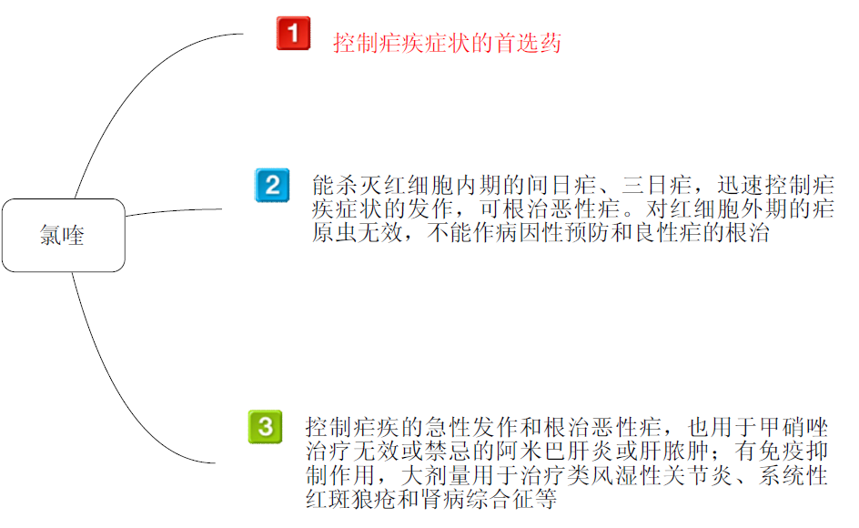
2）青蒿素[医学教育网原创]
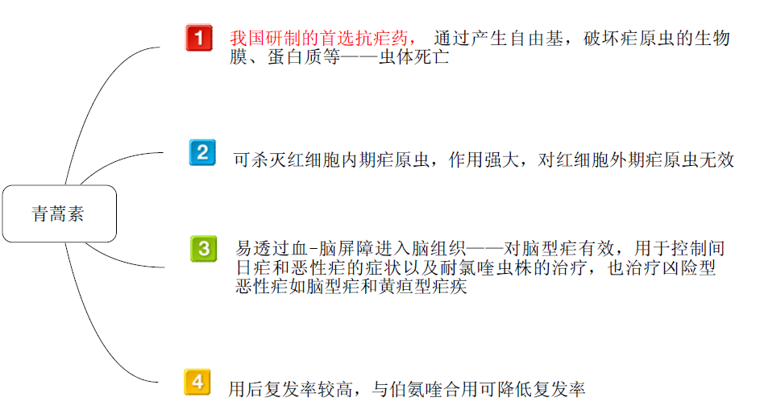
3）[医学教育网原创]奎宁
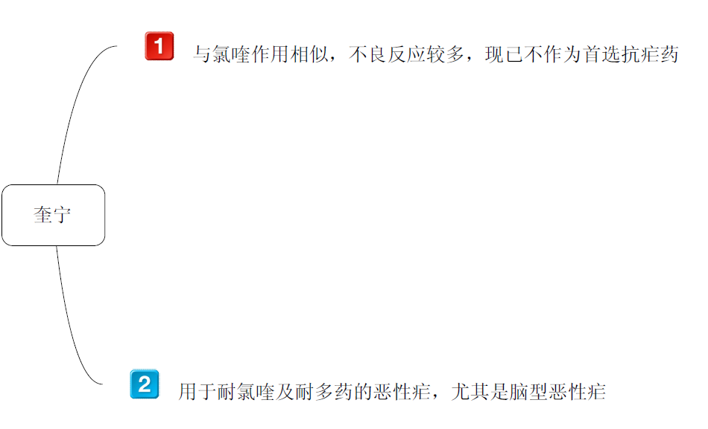
（2）控制复发和传播的药物——伯氨喹
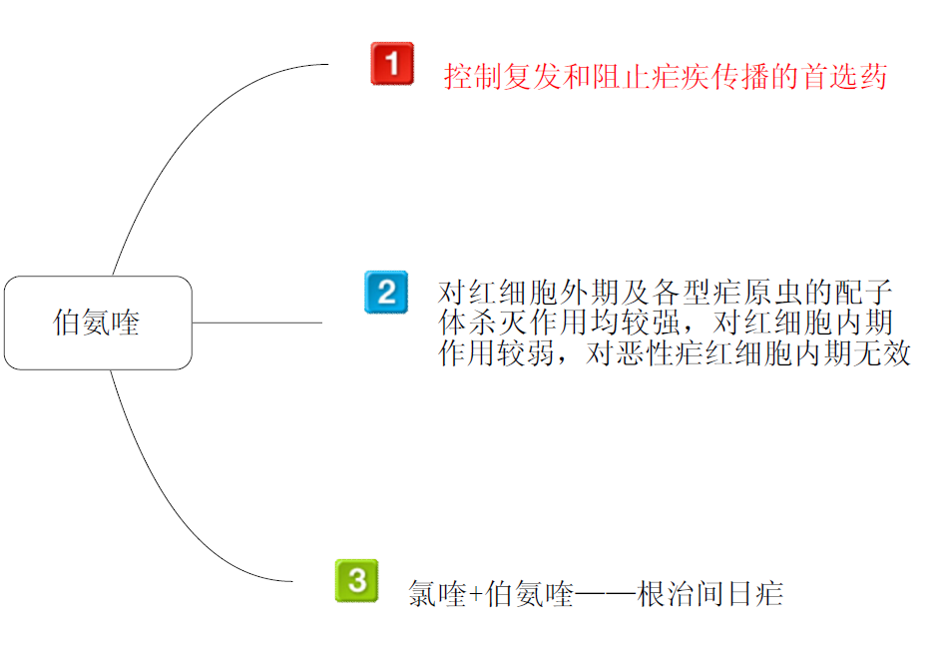
（3）用于病因性预防的药物——乙胺嘧啶[医学教育网原创]
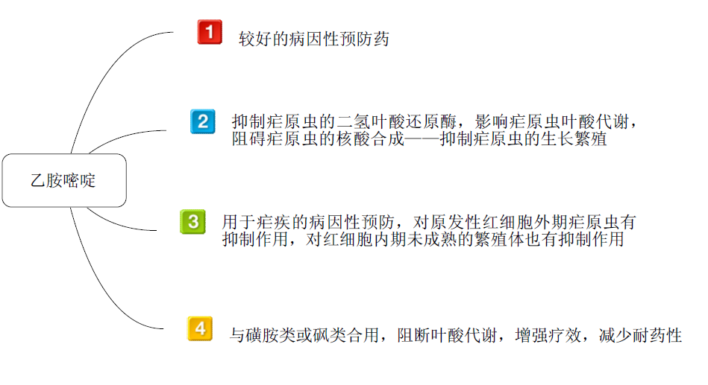
2.【问题】老师，能否帮忙总结一下化疗药所致不同类型的恶心与呕吐所需要的药物？
【解答】可以的。[医学教育网原创]
化疗药所致恶心与呕吐的分级 | 选用的止吐药[医学教育网原创]
轻度恶心与呕吐反应 | 口服多潘立酮、甲氧氯普胺，如效果不佳，可合用地塞米松或劳拉西泮
严重呕吐或处理效果不佳者 | 给予5-HT₃受体阻断剂，昂丹司琼、格雷司琼、雷莫司琼和托烷司琼
急性或延迟性恶心与呕吐 | 口服地塞米松，或与甲氧氯普胺、苯海拉明联合应用

